**บทที่ 2**

**ทฤษฎีที่เกี่ยวข้อง**

น้ำเป็นทรัพยากรที่เป็นปัจจัยสำคัญในการดำรงชีพของมนุษย์มากที่สุดอย่างหนึ่งปัจจุบันปัญหาที่เกี่ยวข้องกับน้ำไม่ว่าจะเป็นการเกิดน้ำท่วม การขาดแคลนน้ำ ซึ่งปัญหาดังกล่าวย่อมส่งผลกระทบต่อการดำาเนินงานของกรมชลประทาน ดังนั้นจึงต้องหันมาให้ความสำคัญและใส่ใจในทุกกิจกรรมที่ต้องดำเนินการในเรื่องน้ำ

**2.1 ความจำเป็นในการวัดปริมาณนํ้า**

ในปัจจุบันมีปัญหาผลกระทบที่เกิดจากน้ำที่สำคัญ 3 ประการ ปัญหาแรกคือการขาดแคลนน้ำ สาเหตุเนื่องจากฝนตกน้อยหรือฝนตกไม่ถูกต้องตามฤดูกาล เกิดฝนทิ้งช่วงทำให้เกิดภาวะแห้งแล้งเพราะปริมาณน้ำผิวดินและน้ำใต้ดินมีปริมาณลดลง ส่งผลกระทบต่อการใช้ประโยชน์สำหรับกิจกรรมต่างๆ สาเหตุจากการเพิ่มขึ้นของประชากรทำให้มีการใช้ทรัพยากรเพิ่มขึ้นซึ่งรวมถึงการใช้น้ำเพื่อการอุปโภคบริโภค การผลิตในภาคการเกษตร การอุตสาหกรรมและอื่นๆเพิ่มขึ้นด้วย ในขณะที่น้ำเป็นทรัพยากรที่มีจำกัด แหล่งเก็บกักน้ำไม่ได้เพิ่มขึ้นสอดคล้องเหมาะสมกับความต้องการรวมทั้งสาเหตุจากการเกิดน้ำเสียที่ส่งผลกระทบต่อความเพียงพอในการใช้ประโยชน์จากน้ำ ปัญหาประการที่สองคือการเกิดน้ำท่วมที่สร้างความเสียหายให้แก่ทุกระบบ เช่น การผลิตทางการเกษตร การคมนาคม การอุตสาหกรรม สุขภาพอนามัย เป็นต้น ส่งผลให้เกิดความเสียหายต่อระบบเศรษฐกิจโดยรวมมาก ปัญหาประการที่สาม คือการเกิดน้ำเสียและคุณภาพน้ำไม่เหมาะสม ซึ่งปัญหานี้ส่งผลให้เกิดการขาดแคลนน้ำดังกล่าวแล้วข้างต้น

ในประเทศไทยปัญหาเรื่องน้ำดังกล่าวเกิดขึ้นซ้ำซากเกือบทุกปี แนวทางการแก้ปัญหาจะต้องพิจารณาทั้ง 3 ปัญหาไปพร้อมๆ กัน แนวทางที่ทำได้โดยตรงคือการบริหารจัดการน้ำที่ถูกต้องเหมาะสม กล่าวคือ

1. ต้องมีแหล่งเก็บกักน้ำเพียงพอที่จะช่วยป้องกันหรือบรรเทาปัญหาน้ำท่วมในฤดูฝน สามารถนำไปใช้ประโยชน์ในกิจกรรมด้านต่างๆ ตลอดช่วงฤดูแล้ง และกรณีฝนทิ้งช่วงในฤดูฝน

2. มีการส่งน้ำกระจายน้ำเพื่อสนับสนุนกิจกรรมต่างๆ ตลอดจนการระบายน้ำอย่างมีประสิทธิภาพและเกิดประสิทธิผลสูงสุด ซึ่งจำเป็นต้องอาศัยการตรวจวัด คำนวณปริมาณน้ำที่ถูกต้องเหมาะสม

**2.2 ความสำคัญของการวัดระดับนํ้า**

1. ระดับน้ำมีความสัมพันธ์กับอัตราการไหลของน้ำในทางน้ำและไหลผ่านอาคารชลศาสตร์ สัมพันธ์กับปริมาณน้ำที่เก็บกักในเขื่อนหรืออ่างเก็บน้ำ ดังนั้นการวัดระดับน้ำที่ถูกต้องจะทำให้คำนวณปริมาณน้ำได้ถูกต้อง ซึ่งส่งผลให้การบริหารจัดการน้ำมีประสิทธิภาพ และเกิดประสิทธิผลสูงสุด ไม่เกิดความเสียหายจากการจัดการน้ำโดยการควบคุมปริมาณน้ำที่มากหรือน้อยเกินไป

2. ข้อมูลระดับน้ำที่บันทึกรวบรวมไว้สามารถใช้เพื่อการวางแผนบริหารจัดการน้ำ เพื่อการเตรียมการป้องกันภัยที่มีสาเหตุอันเนื่องมาจากน้ำได้ล่วงหน้า

3. ข้อมูลอัตราการเปลี่ยนแปลงระดับน้ำที่ตรวจวัดในเวลาปัจจุบัน ใช้ทำนายช่วงเวลาที่จะเกิดน้ำท่วม และการลดลงของน้ำท่วมเพื่อการป้องกันและลดความเสียหายที่จะเกิดขึ้นได้การวัดระดับน้ำนั้นเพื่อให้รู้ว่าผิวน้ำในขณะนั้นมีความลึกหรือมีระดับเท่าใดเมื่อเทียบกับระดับอ้างอิง การเปรียบเทียบค่าผลของการตรวจวัดที่เวลาต่างๆกัน จะทำให้รู้การเปลี่ยนแปลงของระดับน้ำที่จุดนั้น โดยทั่วไปแล้วการวัดระดับน้ำจะตรวจวัดในทางน้ำ วัดที่อาคารชลศาสตร์ทั้งด้านเหนือน้ำและท้ายน้ำ นอกจากนี้ยังรวมถึงการวัดระดับน้ำใต้ดินจากท่อวัดน้ำใต้ดิน ที่ใช้เป็นข้อมูลประกอบการส่งน้ำให้แก่พื้นที่เพาะปลูกด้วย

**2.3 การเลือกตำแหน่งวัดระดับนํ้าหรือติดตั้งสถานีวัดระดับนํ้า**

การเลือกจุดที่ตั้งสถานีวัดระดับน้ำหรือจุดติดตั้งเครื่องมือวัดระดับน้ำนั้น มีข้อพิจารณาดังนี้

1. กรณีทางน้ำเปิดทั่วไป เช่น แม่น้ำ ห้วย คลอง ฯลฯ เลือกจุดที่มีการไหลของน้ำแบบราบเรียบ (Steady flow) ซึ่งเป็นบริเวณที่มีลักษณะต่อไปนี้

1.1 เป็นบริเวณที่ทางน้ำมีลักษณะเป็นแนวตรง โดยระยะแนวตรงกำหนดให้มากกว่า 5 เท่าของความกว้างของทางน้ำ ในทางน้ำขนาดใหญ่ทั่วไปมักกำหนดให้มีแนวตรงจากจุดวัดน้ำไปด้านเหนือน้ำและด้านท้ายน้ำด้าน อย่างน้อยด้านละ 100 เมตร

1.2 ไม่มีลำสาขา คลองส่งน้ำ ท่อส่งน้ำท่อระบายน้ำ และอาคารหรือสิ่งปิดกั้นในทางน้ำบริเวณนั้น ที่จะทำให้มีน้ำไหลเข้ามาหรือไหลออกไปจากทางน้ำ ที่ทำให้เกิดอิทธิพลต่อระดับน้ำที่จะตรวจวัดเกิดการเปลี่ยนแปลงกระทันหัน

1.3 มีหน้าตัดทางน้ำค่อนข้างสมมาตร โดยหน้าตัดควรเป็นรูปสี่เหลี่ยมคางหมูหรือ Parabola ตัวทางน้ำและตลิ่งมีความมั่นคงมีการกัดเซาะน้อย

1.4 เป็นจุดที่สามารถเข้าไปปฏิบัติงานได้สะดวก และไม่เกิดน้ำท่วมตลิ่งในฤดูน้ำหลาก

1.5 ความลาดชันของทางน้ำสม่ำเสมอไม่ทำให้เกิดการตกจมของตะกอนได้ง่าย

2. กรณีเขื่อนหรืออ่างเก็บน้ำอาคารชลศาสตร์ และอาคารวัดน้ำ จุดวัดน้ำทั้งด้านเหนือน้ำและด้านท้ายน้ำต้องตั้งอยู่พ้นจากอิทธิพลของอาคารชลศาสตร์ หรือตามเกณฑ์ที่กำหนดไว้สำหรับอาคารแต่ละประเภท โดยต้องเป็นจุดที่สะดวกในการตรวจวัด และสามารถตรวจวัดได้ครอบคลุมทุกช่วงความลึก

**2.4 ระดับอ้างอิง**

การวัดระดับน้ำนั้นเป็นการตรวจวัดระดับที่ผิวน้ำ และเพื่อทำให้ข้อมูลผลการตรวจวัดสามารถสื่อสารไปยังผู้รับข้อมูลให้เข้าใจง่าย จึงมักบันทึกค่าที่วัดได้เปรียบเทียบกับระดับอ้างอิงเสมอ โดยการแสดงค่าระดับน้ำนั้นจะแสดงได้ 2 แบบคือ

1. การแสดงเป็นค่าระดับ ส่วนใหญ่มักเทียบกับระดับน้ำทะเลปานกลาง: รทก. (Mean Sea Level: MSL) แต่หากไม่สามารถโยงระดับจากหมุดระดับที่เป็นระดับ รทก. มาได้ก็จะใช้ระดับที่ใกล้เคียงกับระดับ รทก.ที่สุด เรียกระดับสมมุติ (รสม.) โดยการพิจารณาจากแผนที่มาตราส่วน

1 : 50,000 แล้วปักหมุดที่จะใช้อ้างอิงในตำแหน่งที่มีความมั่นคง หรืออาจใช้ระดับใดๆ ของอาคารเป็นระดับอ้างอิง การวัดแบบนี้การอ่านค่าจึงต้องอ่านเป็นค่าที่เทียบกับระดับ รทก. หรือ รสม.

2. การแสดงค่าเป็นความลึก จะเปรียบเทียบค่ากับระดับอ้างอิงซึ่งเป็นระดับที่ต่ำที่สุด หรือระดับที่จะมีความสัมพันธ์กับการวัดอัตราการไหลของน้ำผ่านอาคารชลศาสตร์ที่ทำให้อัตราการไหลเท่ากับศูนย์ เช่น ความลึกน้ำในคลองจะเทียบความลึกกับก้นคลอง ความลึกน้ำผ่านฝายหรือทางระบายน้ำล้นจะเทียบกับระดับสันฝายหรือทางระบายน้ำล้น และกรณีเขื่อนหรืออ่างเก็บน้ำจะเทียบความลึกกับระดับธรณีท่อส่งน้ำตัวที่ต่ำที่สุด เป็นต้น

**2.5 เครื่องวัดระดับนํ้า**

การวัดระดับน้ำนั้นเริ่มต้นมาจากการใช้ไม้หยั่งวัดโดยตรงซึ่งไม่สะดวกและมีความผิดพลาดได้มาก ต่อมาได้มีการพัฒนาวิธีการและเครื่องมือในการตรวจวัดขึ้น โดยอาจใช้เครื่องมือวัดระดับน้ำประเภท เครื่องวัดระดับน้ำแบบไม่มีการบันทึก เป็นเครื่องวัดระดับน้ำที่ผู้ตรวจวัดต้องใช้เครื่องมือทำการตรวจวัดและบันทึกข้อมูลเอง มีหลายชนิดได้แก่ แผ่นวัดระดับนํ้า แบ่งเป็น 2 ชนิดย่อย คือ แผ่นวัดระดับน้ำแนวดิ่ง และ แผ่นวัดระดับน้ำแนวลาด

1. แผ่นวัดระดับนํ้าแนวดิ่ง (Vertical staff gage) ทำด้วยแผ่นโลหะหรือแผ่นเหล็กเคลือบ ยาวแผ่นละ 1.00 เมตร กว้าง 15 เซนติเมตร แบ่งสเกลทุกๆ 1 หรือ 2 เซนติเมตร แสดงได้ดังภาพที่ 2-1 โดยสเกลอาจอยู่ด้านเดียวกันหรือสลับข้างกันทุก 10 เซนติเมตร เพื่อความสะดวกในการอ่านค่าอาจติดแผ่นตัวเลขซึ่งมีขนาด 2.5 เซนติเมตร x 5 เซนติเมตร การติดตั้งแผ่นวัดระดับน้ำจะติดตั้งกับเสาที่มีความมั่นคงไม่เกิดการทรุดตัวได้ง่าย ถ้าช่วงความลึกของน้ำมีมากเกินกว่าจะติดตั้งและอ่านค่าจากเสาต้นเดียวได้สะดวกจะติดตั้งบนเสาที่ปักลดหลั่นกันไป โดยความสูงของเสาหรือจำนวนแผ่นวัดระดับน้ำที่ติดตั้งแต่ละเสาตลอดจนจำนวนเสาที่ติดตั้งจะขึ้นกับความลาดชันของรูปร่างหน้าตัดทางน้ำ โดยระดับสูงสุดของแผ่นระดับของเสาต้นที่อยู่ต่ำกว่าจะถ่ายระดับให้เท่ากับระดับที่ต่ำที่สุดของเสาต้นที่อยู่สูงกว่า ทำให้การวัดระดับทำได้ต่อเนื่อง การติดตั้งเสาวัดระดับน้ำนั้นจะติดตั้งเป็นการถาวรตรงจุดที่ต้องวัดระดับน้ำเป็นประจำเพื่อเก็บสถิติข้อมูลมาประกอบการวิเคราะห์ทางอุทกวิทยา และติดตั้งชั่วคราวในบางแห่งหากต้องการวัดระดับน้ำบางช่วงเวลา เช่น วัดระดับน้ำในทางน้ำในฤดูน้ำหลากตรงบริเวณที่มีความเสี่ยงที่จะเกิดน้ำท่วมเพื่อใช้เป็นแนวทางการพิจารณาในการแก้ปัญหาน้ำท่วมเป็นต้น แสดงได้ดังภาพที่ 2-1



**ภาพที่ 2-1** แบบมาตรฐานกรมชลประทานแผ่นระดับน้ำแนวดิ่งและแผ่นตัวเลข

2. แผ่นวัดระดับนํ้าแนวลาด (Slope gage) แสดงได้ดังภาพที่ 2-2 มักใช้ติดตั้งเพื่อวัดระดับน้ำในทางน้ำ เช่น คลองดาดคอนกรีตที่หน้าตัดมักมีความลาดเอียง 1:1.5 โดยจะติดตั้งกับลาดข้างของคอนกรีตดาดคลองทำให้ไม่กีดขวางการไหลของน้ำ โดยจะวางต่อกันให้ระดับต่ำสุดเป็นระดับก้นคลอง แผ่นวัดระดับแบบแนวลาดนี้มีลักษณะคล้ายกับแผ่นวัดระดับน้ำแบบแนวดิ่ง แต่จะแปลงสเกลจากแนวดิ่งมาเป็นแนวลาด กรณีความลาดเอียง 1:1.5 ระยะ 1 เซนติเมตร บนแผ่นระดับแนวลาดจะถูกขยายออกเป็น 1.802 เซนติเมตร เมื่อเทียบกับระยะสเกลแนวดิ่ง ค่าที่อ่านได้จากแผ่นระดับน้ำแนวลาดจะเป็นตัวแทนของค่าระดับน้ำในแนวดิ่งไม่ต้องแปลงค่าใด ๆ อีก แผ่นวัดระดับน้ำแบบเอียง 1 แผ่นจะวัดระดับน้ำได้ประมาณ 0.50 เมตร (กรณีลาดเป็นอย่างอื่นก็ใช้แผ่นระดับน้ำที่มีค่าสเกล ที่ตรงตามลาดนั้น) แสดงได้ดังภาพที่ 2-3 การอ่านค่าจากแผ่นวัดระดับน้ำทั้งสองแบบ ในทางทฤษฏีจากลักษณะสเกล จะอ่านค่าได้ถึงทศนิยม 3 ตำแหน่ง แต่ในทางปฏิบัติจะอ่านเพียงทศนิยม 2 ตำแหน่งก็พอแล้ว และเนื่องจากการใช้คนอ่านระดับน้ำ ความถูกต้องจึงขึ้นกับทักษะความชำนาญแม่นยำของผู้อ่านตลอดจนความนิ่งของน้ำด้วย ทั้งนี้การอ่านระดับน้ำโดยคนนั้นนอกการอ่านโดยตรงที่จุดตรวจวัดแล้ว ยังอ่านจากกล้องโทรทัศน์วงจรปิด (CCTV) ระบบโทรมาตรได้อีกด้วย

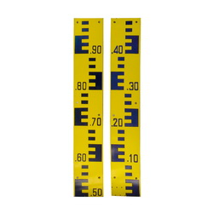

**ภาพที่ 2-2** แบบมาตรฐานกรมชลประทาน แผ่นระดับน้ำแบบลาดและแผ่นตัวเลข



**ภาพที่ 2-3** แสดงการติดตั้งแผ่นวัดระดับน้ำแนวลาด 1 : 1.5 ในคลอง

**2.6 ชนิดของเครื่องมือวัดเชิงกล (Mechanical current meters)**

ชนิดของเครื่องมือวัดเชิงกล (Mechanical current meters) เป็นเครื่องมือที่ทำงานเชิงกล โดยส่วนประกอบของเครื่องมือมีการเคลื่อนไหวเมื่อกระแสน้ำไหลผ่าน การเรียกชื่อเครื่องมือมักจะเรียกตามชื่อผู้ประดิษฐ์พัฒนาเครื่องมือ หรือตามโรงงานที่ผลิต แบ่งย่อยออกเป็น 3 ชนิด คือ เครื่องมือวัดที่มีการหมุนรอบแกนตั้ง เครื่องมือวัดที่มีการหมุนรอบแกนนอน และ Pendulum current meters

**2.6.1 เครื่องมือวัดที่มีการหมุนรอบแกนตั้ง (Vertical axis)**

จากภาพที่ 2-4 ตัวเครื่องมือวัดมีส่วนประกอบหลักเป็นลูกถ้วยทรงกรวย จึงเรียกว่า เครื่องมือวัดกระแสนํ้าแบบลูกถ้วย (Cup type current meter) จากการที่มีลักษณะคล้ายเครื่องวัดกระแสลมแบบลูกถ้วย (Anemometer) บางครั้งจึงอาจเรียก Anemometer current meters

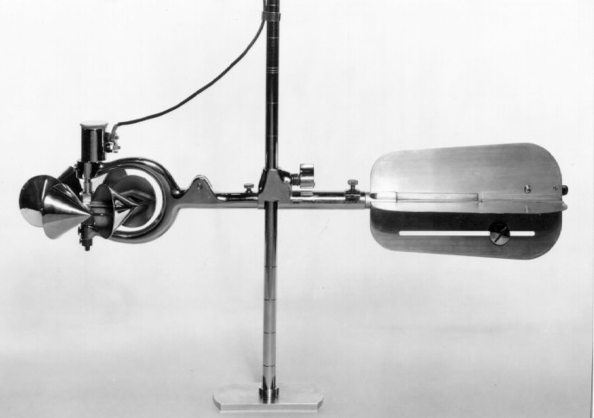

**ภาพที่ 2-4** เครื่องมือวัดกระแสนํ้าแบบลูกถ้วย (Cup type current meter)

**2.6.2 เครื่องมือวัดที่มีการหมุนรอบแกนนอน (Horizontal axis)**

จากภาพที่ 2-5 เครื่องมือประเภทนี้ได้แก่ เครื่องมือวัดกระแสน้ำแบบใบพัด (Propeller type) เครื่องมือแบบนี้จะเกิดผลกระทบจากการไหลปั่นป่วนของน้ำน้อยกว่าแบบลูกถ้วย การหมุนจะมีความเสถียรกว่า เพราะแกนการหมุนอยู่ในแนวเดียวกับทิศการไหล ไม่มีปัญหาจากตะกอนที่ไหลปนมากับน้ำ มีขนาดเล็กน้ำหนักเบา เครื่องมือแบบนี้ต้นแบบประดิษฐ์ในยุโรปมีหลายรูปแบบ เช่น Ott meters (Germany), Neyrpic "Dumas" meters (France), Hoff meters และHaskell meters (USA), Braystoke meters (England), Oss meters เป็นต้น

**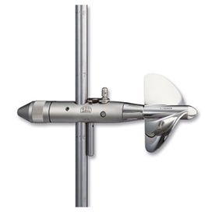**

**ภาพที่ 2-5** เครื่องวัดกระแสน้ำแบบใบพัด A-OTT C31

**2.6.3 Pendulum current meters**

เป็นเครื่องมือวัดกระแสน้ำที่ทำงานโดยใช้หลักการ เมื่อปล่อยวัตถุที่ผูกด้วยเส้นลวดหรือเส้นเชือกลงไปในทางน้ำ เมื่อน้ำนิ่งหรือมีกระแสน้ำน้อยมากๆ วัตถุที่ผูกไว้กับเส้นเชือกจะอยู่ในแนวดิ่ง แต่เมื่อมีกระแสน้ำแรงขึ้นวัตถุที่ผูกไว้จะต้านการไหลของน้ำ ทำให้วัตถุถูกกระแสน้ำผลัก ทำให้แนวเส้นเชือกเบี่ยงเบนไปจากตำแหน่งเดิม ซึ่งความเร็วกระแสน้ำจะสัมพันธ์กับมุมที่เชือกเบนไป ตัวเครื่องมือวัดแบบ Pendulum current meters จะประกอบด้วยรอกปล่อยเส้นลวดหรือเชือกที่ปลายเชือกผูกทุ่นโลหะ (Metal resistance buoy) ที่ใช้ทำหน้าที่ปะทะกับกระแสน้ำ ตัวเครื่องมือจะมีลูกน้ำเพื่อปรับระดับเครื่องมือให้อยู่ในแนวราบตลอดเวลา จะได้อ่านค่ามุมที่แนวเส้นเชือกเบี่ยงเบนไปจากแนวดิ่งได้ถูกต้อง

**2.7 วิธีการตรวจวัดกระแสนํ้าโดยใช้ Cup type และ Propeller type current meters**

Cup type และ Propeller type current meters อาจเรียก Rotor current meter เพราะมีการหมุนรอบแกนต่อไปจะกล่าวถึงวิธีการตรวจวัดใน 3 ประเด็น คือ 1.การติดตั้งเครื่องมือ 2.การการหยั่งความลึกของน้ำ และการกำหนดตำแหน่งความลึกของเครื่องมือวัด และ 3.วิธีการตรวจวัด โดยทั้ง 3 ประเด็นจะพิจารณาเลือกจากขนาดความกว้าง ความลึก รวมทั้งสิ่งแวดล้อมอื่น ๆ ของทางน้ำเพื่อให้การตรวจวัดสะดวก รวดเร็ว มีความผิดพลาดน้อยที่สุด

**2.7.1 การติดตั้ง Current meter**

รูปแบบการติดตั้ง Current meter เพื่อวัดความเร็วกระแสน้ำในทางน้ำนั้น ต้องพิจารณาถึงวิธีที่จะตรวจวัด ซึ่งสัมพันธ์กับขนาดความกว้าง ความลึก และสภาพแวดล้อมของทางน้ำโดยนิยมติดตั้งกับท่อนโลหะหยั่งวัด และการติดตั้งกับสายเคเบิล

1. การติดตั้งเครื่องมือวัดกับท่อนโลหะหยั่งวัด (Wading rod) ใช้ในการตรวจวัดในทางน้ำที่ไม่ลึกมาก และกระแสน้ำไม่แรงมาก โดยออกแบบเป็นท่อนโลหะสำหรับใช้ติดตั้งกับเครื่องมือวัดมาโดยเฉพาะ เพื่อให้สะดวกในการใช้งาน ทั้งเพื่อการหยั่งวัดความลึกและติดตั้งเครื่องมือวัดที่ระดับความลึกต่าง ๆ ซึ่ง USGS กำหนดรูปแบบมาตรฐานไว้ 2 ชนิด คือ

1.1 แบบธรรมดา (Universal wading rod) เป็นท่อนโลหะกลมมี 2 ขนาด คือ ขนาดเส้นผ่าศูนย์กลาง 20 มิลลิเมตร สำหรับติดตั้งเครื่องมือวัดรุ่นมาตรฐาน ยาวท่อนละ 1.00 เมตร ต่อกันได้ด้วยเกลียว (1 ชุดมี 3 ท่อน หรือ 3.00 เมตร) และขนาดเส้นผ่าศูนย์กลาง 9 มิลลิเมตร สำหรับติดตั้งเครื่องมือวัดรุ่นย่อส่วนขนาดเล็ก หรือ Pigmy ยาวท่อนละ 0.50 เมตร ต่อกันได้ด้วยเกลียวเช่นกัน (1 ชุดมี 3 ท่อน หรือ 1.50 เมตร) นอกจากนี้จะมีฐานรองเพื่อให้เกิดความมั่นคงในขณะวัด และไม่ให้แท่งโลหะจมลงไปในผิวท้องทางน้ำที่จะทำให้วัดความลึกผิดพลาดแสดงได้ดังภาพที่ 2-6

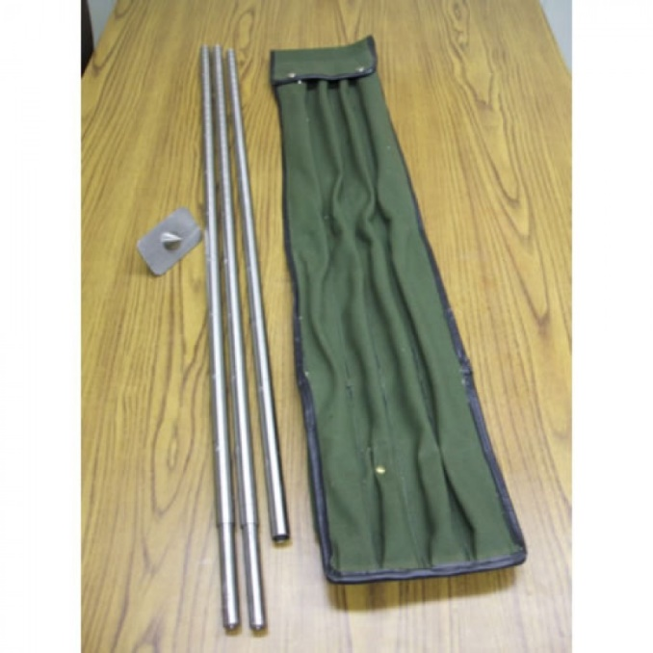

**ภาพที่ 2-6** เครื่องวัดความเร็วแบบท่อนโลหะหยั่งวัดธรรมดา (Universal wading rod**)**

1.2 แบบมีตัวปรับระดับด้านบน (Top-setting wading rod) มีลักษณะเป็นท่อนเหล็กกลม 2 ท่อนประกอบกัน ท่อนแรกมีลักษณะคล้าย Universal wading rod ทำหน้าที่หยั่งกับท้องทางน้ำ และอีกท่อนทำหน้าที่ติดตั้งเครื่องมือวัด และใช้ปรับตำแหน่งเครื่องมือวัดให้อยู่ที่ระดับความลึกที่ต้องการอย่างสะดวก มีความยาวสูงสุดให้เลือก ระหว่าง 1.20 – 3.00 เมตร แสดงได้ดังภาพที่ 2-7

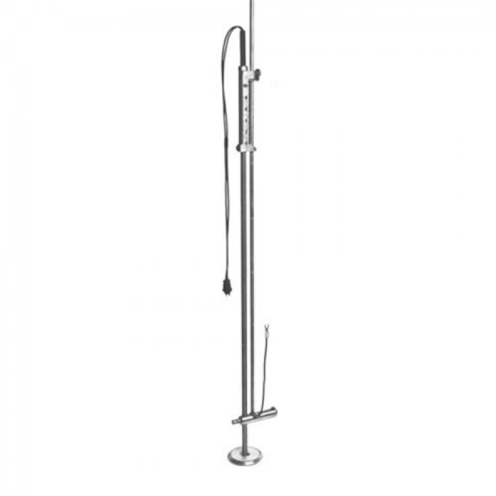

**ภาพที่ 2-7** เครื่องวัดความเร็วแบบท่อนโลหะหยั่งวัดมีตัวปรับ (Top-setting wading rod**)**

2. การติดตั้งเครื่องมือวัดเพื่อหยั่งวัดกับสายเคเบิล ใช้ติดตั้ง Current meters เพื่อตรวจวัดในทางน้ำที่ลึกและกระแสน้ำค่อนข้างแรง (ไม่สะดวกในการตรวจวัดหากติดตั้งเครื่องมือกับ Wading rod ที่กล่าวข้างต้น) รูปแบบการติดตั้ง มักติดตั้งบนแท่งโลหะที่ผูกสายเคเบิล (เชือก หรือ ลวดสลิง) ไว้ด้านบน และติดตั้งน้ำหนักถ่วงไว้ด้านใต้ หรือติดตั้งกับอุปกรณ์พิเศษที่ทำหน้าที่เป็นน้ำหนักถ่วงและส่วนประกอบอื่นๆของเครื่องมือวัดด้วย

**2.7.2 การหยั่งความลึกของนํ้าและการกำหนดตำแหน่งความลึกของเครื่องมือวัด**

ในการหยั่งวัดต้องวางเครื่องมือวัดด้านเหนือน้ำหรือด้านหน้าทางน้ำ โดยการหยั่งวัดมีวิธีการดังต่อไปนี้

**2.7.2.1 การหยั่งความลึกโดยใช้ Wading rod**

ตัวท่อนโลหะหยั่งวัด (Wading rod) จะมีขีดแบ่งสเกลลักษณะเป็นรอยบากเป็นปล้องหรือข้อละ 1 เซนติเมตร ที่จะสามารถอ่านค่าความลึกได้โดยตรง โดยถ้าจะให้สะดวกในการอ่านค่าอาจเขียนค่าตัวเลขหรือทำเครื่องหมายไว้ก็ได้ แต่ผู้ที่ไม่ชำนาญในการอ่านค่าโดยตรงดังกล่าว ก็อาจใช้ตลับเมตรวัดระยะก็ได้ จะวัดได้เร็วขึ้นและไม่ผิดพลาด (กรณีหยั่งวัดด้วยท่อนไม้ ท่อนโลหะอื่นๆ ก็ให้ใช้คู่กับตลับเมตร) ในการหยั่งต้องให้ท่อนโลหะหยั่งวัด (Wading rod) ตั้งอยู่ในแนวดิ่งจะได้ค่าความลึกที่ถูกต้อง เมื่อได้ค่าความลึกของน้ำแล้ว ก็นำมาหาตำแหน่งค่าความลึกที่จะติดตั้งเครื่องมือวัดในตำแหน่งที่ต้องการต่อไป การวัดทำได้ 2 รูปแบบ คือ การวัดที่ปรับตำแหน่งเครื่องมือวัดให้เหมาะสม แล้ววางท่อนโลหะหยั่งวัด (Wading rod) ในทางน้ำให้ฐานวางบนท้องทางน้ำแล้ว และการวัดที่ติดตั้งเครื่องมือวัดที่ปลายท่อนโลหะหยั่งวัด (Wading rod) การปรับตำแหน่งที่จะวัดก็เพียงแต่ยกท่อนโลหะหยั่งวัด (Wading rod) ขึ้นหรือลงให้มาอยู่ในระดับความลึกที่ต้องการ โดยทำเครื่องหมายจุดควบคุมตำแหน่งระดับผิวน้ำที่ท่อนโลหะ (Wading rod)

**2.7.2.2 การหยั่งความลึกโดยใช้สายเคเบิล (หรือเชือก หรือลวด)**

การหยั่งวัดความลึกจะผูกถ่วงสายเคเบิลกับน้ำหนักถ่วง (Sound weight) ที่มีรูปร่างคล้ายตอร์ปิโดเพื่อให้ลดแรงเสียดทานจากกระแสน้ำให้น้อยที่สุด จะได้จมดิ่งลงไปตรงๆและน้ำหนักทำให้สายเคเบิลตึง แล้วปล่อยสายเคเบิลลงจนน้ำหนักถ่วง (Sound weight) สัมผัสท้องน้ำพอดี (ตำแหน่งที่ถ้าลดสายเคเบิลลงนิดหนึ่งแล้วสายเคเบิลจะหย่อน ขณะเดียวกันถ้าดึงสายเคเบิลขึ้นนิดหนึ่งก็จะตึง) แต่หากขนาดน้ำหนักถ่วง (Sound weight) น้อยและกระแสน้ำแรงมาก ตัวน้ำหนักถ่วง (Sound weight) และสายเคเบิลอาจถูกกระแสน้ำปะทะทำให้ถูกผลักไปจากแนวดิ่งที่เป็นแนวตรวจวัดได้นอกจากนี้แรงจากกระแสน้ำอาจทำให้เคเบิลที่ดึงจนตึงแล้วไม่เป็นแนวตรงแต่เป็นแนวโค้ง ดังนั้นจึงต้องเลือกขนาดน้ำหนักถ่วง (Sound weight) และขนาดเคเบิลให้สอดคล้องกับกระแสน้ำด้วยสิ่งที่สำคัญในการตรวจวัดประการหนึ่งคือ หากผู้ตรวจวัดอยู่สูงกว่าผิวน้ำมากจนไม่สะดวกหรือไม่สามารถกำหนดตำแหน่งเคเบิลที่ผิวน้ำได้ จึงจำเป็นต้องวัดระยะจากปลายสายที่อยู่เหนือผิวน้ำขึ้นไปซึ่งต้องกำหนดให้ตำแหน่งปลายสายเป็นตำแหน่งที่คงที่ตำแหน่งเดียว ในการตรวจวัดต้องหยั่งวัดระยะความลึกจากปลายสายถึงผิวน้ำเพื่อหักระยะเหนือผิวน้ำออกด้วยแสดงได้ดังภาพที่ 2-8



**ภาพที่ 2-8** น้ำหนักถ่วงขนาดต่างๆ

**2.7.3 วิธีการตรวจวัดด้วย Rotor current meter**

จะอธิบายถึงวิธีหรือรูปแบบในการนำเครื่องมือไปทำการตรวจวัดว่าทำได้ลักษณะใดบ้าง ซึ่งวิธีการที่นิยมใช้นั้นจะขึ้นกับชนิดของเครื่องมือ และสภาพของจุดที่ตรวจวัด ได้แก่

**2.7.3.1 การลงไปหยั่งวัดโดยตรง**

วิธีนี้เหมาะกับทางน้ำที่ไม่ลึกมาก กระแสน้ำไม่แรง ตัวผู้วัดจะลงไปหยั่งวัดในทางน้ำโดยติดตั้งเครื่องมือวัดกับท่อนโลหะหยั่งวัด (Wading rod) ในการหยั่งวัด ถ้าตัวผู้วัดต้องลงไปอยู่ในน้ำด้วย ต้องวางเครื่องมือวัดด้านเหนือน้ำหรือด้านหน้า ในตำแหน่งที่ตัวผู้วัดที่ปะทะกับน้ำเกิดการต้านการไหล แล้วไม่ทำให้เกิดผลกระทบต่อการวัด

**2.7.3.2 การตรวจวัดจากสะพาน**

โดยสะพานจะมีความยาวคลุมความกว้างของทางน้ำ จึงสามารถกำหนดจุดแบ่งทางน้ำเป็นส่วนย่อยจากสะพานได้เลย ทำให้สะดวกในการวัด

1. กรณีทางน้ำไม่ลึก ไม่กว้างมาก และสะพานไม่สูงจากผิวน้ำมากนัก (อาจใช้แผ่นไม้หรือโครงเหล็กพาดเป็นสะพานชั่วคราวก็ได้) การวัดจะติดตั้งเครื่องมือวัดกับท่อนโลหะหยั่งวัด (Wading rod) กรณีนี้ตัวผู้วัดไม่ต้องลงไปในน้ำ แต่ถ้าระดับน้ำค่อนข้างลึกและกระแสน้ำแรงจนใช้คนจับท่อนโลหะหยั่งวัด (Wading rod) แล้วไม่มั่นคงก็อาจใช้อุปกรณ์ช่วยยึดจับได้

2. ทางน้ำลึก กว้างมาก และสะพานอยู่สูงจากผิวน้ำ จะติดเครื่องมือวัดกับสายเคเบิล โดยอาจมีอุปกรณ์ประกอบเพื่ออำนวยความสะดวกในการตรวจวัดตามความเหมาะสมและจำเป็น เช่น อุปกรณ์ยึดเครื่องมือกับราวสะพาน ระบบควบคุมสายเคเบิลที่อาจมีตัววัดระยะด้วย และระบบรอกเป็นต้น แสดงได้ดังภาพที่ 2-9

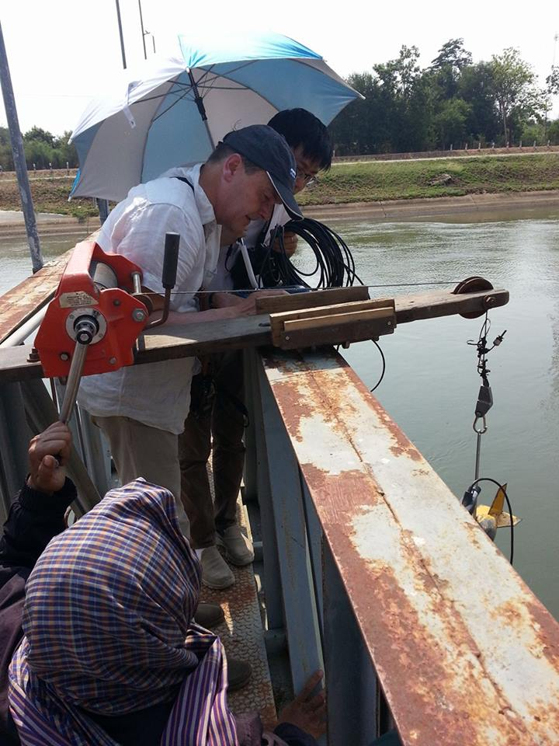

**ภาพที่ 2-9** อุปกรณ์ยึดเครื่องมือใช้ควบคุมสายเคเบิลกับราวสะพาน

**2.8 ทฤษฎีและสมมุติฐาน**

การวัดค่ากระแสน้ำสามารถทราบถึงหลักการวัด หรือวิธีการวัดอัตราการไหลของน้ำว่ามีวิธีการวัดแบบใดบ้าง และหลังจากการวัดอัตราการไหลของน้ำเสร็จแล้วนั้นจะเป็นกระบวนการทางด้านการคำนวณหาอัตราการไหลเพื่อให้ทราบถึงค่าอัตราการไหลของปริมาณน้ำ

**2.8.1 หลักการตรวจวัดและคำนวณอัตราการไหลด้วยวิธี Velocity–area method**

การคำนวณอัตราการไหลของน้ำโดยใช้เครื่องมือวัดความเร็วการไหล มักใช้วิธี Velocity – area method ซึ่งมีหลักการคือ ตรวจวัดความเร็วของการไหลให้กระจายครอบคลุมทั่วทั้งหน้าตัดการไหลของทางน้ำ เพราะทางน้ำเปิดจะมีคุณสมบัติมีการกระจายความเร็วบนหน้าตัดการไหลตำแหน่งต่างๆ ไม่เท่ากัน จึงต้องแบ่งการตรวจวัดคำนวณในพื้นที่หน้าตัดย่อยและวัดความเร็วการไหลที่ระดับความลึกต่างๆ กันผลรวมของอัตราการไหลของหน้าตัดย่อยจะเป็นค่าอัตราการไหเฉลี่ยของทางน้ำนั้น

การคำนวณหาอัตราการไหล จากสมการการพื้นฐาน

 (2-1)

เมื่อ

ปริมาณน้ำผ่านหน้าตัดการไหล (ลูกบาศก์เมตร/ วินาที)

ความเร็วเฉลี่ยของการไหล (เมตร / วินาที)

พื้นที่หน้าตัดการไหลที่ (ตารางเมตรเมตร)

โดยที่ความเร็วของการไหล (V) ได้จากการใช้เครื่องมือวัดกระแสน้ำแบบต่างๆ ตามความเหมาะสมของพื้นที่หน้าตัดการไหล (A) ถ้าทางน้ำมีขนาดใหญ่ (กว้างและลึก) จะแบ่งพื้นที่หน้าตัดการไหลเป็นพื้นที่หน้าตัดย่อย เพื่อให้การตรวจวัดมีการกระจายอย่างทั่วถึงทั้งแนวราบและแนวดิ่งของหน้าตัดการไหลของทางน้ำ



**2.8.2 การแบ่งพื้นที่หน้าตัดการไหลย่อยของทางนํ้า**

จากภาพที่ 2 -10 โดยทั่วไปแล้ววิธีการพื้นฐานในการแบ่งพื้นที่หน้าตัดของลำน้ำธรรมชาติเป็นพื้นที่ย่อยนั้น ทำได้โดยการขึงเชือกขวางตั้งฉากกับทางน้ำเพื่อเป็นตัวกำหนดแนวแล้วแบ่งหน้าตัดเป็นส่วนย่อยระยะเท่าๆ กัน วัดความลึกที่ตำแหน่งที่แบ่งไว้ดังกล่าว แล้วคำนวณพื้นที่ย่อยแต่ละส่วนด้วยวิธีการคำนวณพื้นที่รูปสามเหลี่ยมและรูปสี่เหลี่ยมคางหมู



**ภาพที่ 2-10** วิธีการหาพื้นที่หน้าตัดของน้ำในลำน้ำ

**2.8.3 วิธีการคำนวณอัตราการไหลโดยวิธี Velocity–area method**

เป็นการการคำนวณปริมาณน้ำจากความเร็วการไหลที่ผ่านหน้าตัดการไหลย่อย มีวิธีการคำนวณหลายวิธี แต่ที่เป็นที่นิยมมักใช้ 2 วิธีต่อไปนี้ คือ วิธี Mid –section method และ วิธี Mean – section method

**2.8.3.1 Mid – section method**

เป็นวิธีการที่ใช้หลักการวัดความเร็วเฉลี่ยของการไหลในแนวดิ่งของพื้นที่หน้าตัดย่อย ที่กึ่งกลางของหน้าตัดย่อยนั้น ๆ อัตราการไหลของหน้าตัดการไหลของทางน้ำจึงเท่ากับผลรวมของความเร็วเฉลี่ยคูณพื้นที่หน้าตัดย่อยแต่ละหน้าตัดดังกล่าว แต่ในทางปฏิบัติเมื่อเราแบ่งหน้าตัดย่อยเป็นส่วน ๆ และจะตรวจวัดหาความเร็วเฉลี่ยตรงแนวแบ่งนั้นเลยจะสะดวกและง่ายในการจดจำ แล้วหาค่าพื้นที่หน้าตัดย่อยจากกึ่งกลางของแนวแบ่งพื้นที่ย่อยดังกล่าวแทน จะได้พื้นที่การไหลย่อยที่มีลักษณะเป็นพื้นที่สี่เหลี่ยมวางเรียงกันในภาพที่ 2-11 แสดงการแบ่งพื้นที่ย่อยในทางน้ำขนาดใหญ่ ที่วัดระยะจุดแบ่งจากจุดเริ่มต้นวัดระยะเดียวกันแล้วเพิ่มระยะออกไปเรื่อยๆ ส่วนทางน้ำขนาดเล็กมักแบ่งพื้นที่ย่อยโดยทำเครื่องหมายบนเชือกที่ขึงไว้หรือไม้ที่พาดไว้เลย







**ภาพที่ 2-11** การแบ่งหน้าตัดการไหลย่อยแบบ Mid – section method ในทางน้ำขนาดใหญ่

**2.8.3.2 Mean - section method**

เป็นวิธีการหาค่าอัตราการไหลของน้ำในทางน้ำโดยแบ่งพื้นที่หน้าตัดย่อย และตรวจวัดหาค่าความเร็วเฉลี่ยที่ตำแหน่งแบ่งหน้าตัดย่อย ดังเช่นกรณี Mid – section method แต่การคำนวณ ทั้งส่วนของพื้นที่หน้าตัด และความเร็วเฉลี่ย จะใช้วิธีการหาค่าเฉลี่ยแบบพื้นฐานทั่วไปคือใช้ค่า 2 ค่ารวมกันแล้วหารด้วย 2 แสดงได้ดังภาพที่ 2-12



**ภาพที่ 2-12** การแบ่งหน้าตัดการไหลย่อยกรณี Mean - section method

**2.8.3.3 การวัดความเร็วเฉลี่ยการไหล (Mean velocity) :**

ตามที่ทราบแล้วว่าการกระจายความเร็วการไหลในหน้าตัดการไหลของทางน้ำเปิดจะไม่เท่ากันทั้งหน้าตัด ในการวัดความเร็วการไหลจึงต้องแบ่งพื้นที่หน้าตัดเป็นพื้นที่ย่อยและวัดความเร็วการไหลในแนวดิ่งที่ความลึกต่างๆ เพื่อนำมาหาค่าเฉลี่ยการไหลของหน้าตัดย่อยนั้น จากผลการทดลองของนักชลศาสตร์พบว่าการกระจายความเร็วการไหลจะสัมพันธ์กับความกว้างและความลึกของน้ำในทางน้ำแสดงได้ดังภาพที่ 2-13 โดยค่าเฉลี่ยความเร็วการไหลจะเกิดที่ประมาณ 0.6 ของความลึกวัดจากผิวน้ำวิธีการวัดความเร็วการไหลมีหลายวิธได้แก่ Two-point method, Six-tenths method, Three-point method, Vertical velocity curve method, Subsurface method, Surface method, Two-tenths method, Five – Point Method, Six – Point Method, One - point continuous method or Depth integration method เป็นต้น โดย 3 วิธีแรกนิยมใช้มากที่สุด การจะเลือกวิธีการตรวจวัดความเร็วการไหลรูปแบบใด หรือที่ตำแหน่งความลึกใดบ้างนั้นความเหมาะสมขึ้นกับลักษณะของทางน้ำ และชนิดเครื่องมือที่จะใช้ตรวจวัดด้วย



**ภาพที่ 2-13** ตัวอย่างการกระจายความเร็วการไหลตามความลึก

1. Vertical velocity curve method เป็นการตรวจวัดที่ระดับความลึกต่างๆ ของหน้าตัดย่อย เช่น ทุกระดับที่แบ่งจาก 0.1d (ตรวจวัดที่ระยะจากผิวน้ำที่ 0.1d, 0.2d, 0.3d, ....,0.9d) เป็นต้น แล้วนำค่าความเร็วการไหลมาพล็อตเป็นกราฟการกระจายความเร็วการไหลตามความลึก ดังภาพที่ 2-13 และพล็อตการกระจายความเร็วบนหน้าตัดการไหลเป็นเส้นที่มีความเร็วเท่ากันทุกจุด ดังภาพที่ 2-14 ซึ่งจะมีประโยชน์ทำให้รู้รูปแบบการกระจายความเร็วของทางน้ำนั้น และใช้เปรียบเทียบการหาความเร็วด้วยวิธีต่างๆ ได้เหมาะสมยิ่งขึ้น ส่วนความเร็วเฉลี่ยอาจเอาค่าทุกค่ามาหาค่าเฉลี่ย วิธีนี้จะใช้เวลามาก ไม่เหมาะกับกรณีน้ำมีการเปลี่ยนแปลงระดับเร็วมากเพราะจะวัดไม่





**ภาพที่ 2-14** เส้นที่มีความเร็วเท่ากันทุกจุด

**ความลึกของนํ้า : d (หน่วยเมตร) กับวิธีการตรวจวัด**

d < 0.6 วิธีวัดที่นิยมใช้ Six – tenths method

0.60 < d < 1.00 วิธีวัดที่นิยมใช้ Two – point method

1.00 < d < 2.50 วิธีวัดที่นิยมใช้ Three – point method d > 2.50 วิธีวัดที่นิยมใช้ Five – point หรือ Six - point method

2. Two – point method

เป็นวิธีวัดที่นิยมที่สุด ใช้เมื่อระดับน้ำในทางน้ำไม่เปลี่ยนแปลงเร็วมาก ความลึกน้ำมากกว่า 0.6 เมตร โดยจะวัดความเร็วที่ความลึก 0.2d และ 0.8d จากผิวน้ำ

3. Six-tenths method

ในกรณีที่ความลึกของน้ำน้อยกว่า 0.60 เมตรไม่สะดวกในการวัดความเร็วแบบ Two-Point Method ที่ความลึก 0.8d ในกรณีนี้จึงวัดความเร็วที่ความลึก 0.6d จุดเดียว และถ้าเป็นทางน้ำขนาดเล็กก็จะวัดที่ตำแหน่งเดียวตรงศูนย์กลางทางน้ำ

**2.9 คีย์แพด (Keypad)**

แป้นปุ่มกดหรือคีย์แพด (Keypad) เป็นอุปกรณ์สำหรับรับอินพุตจากผู้ใช้ มีลักษณะเป็นปุ่มกดหลายปุ่ม ถูกจัดเรียงกันในลักษณะเป็นอาร์เรย์ แบ่งเป็นแถวแนวนอน (Rows) และแถวแนวตั้ง (Columns) เช่น 3x4 (12 ปุ่ม) หรือ 4x4 (16 ปุ่ม) เป็นต้น แต่ละปุ่มก็จะมีสัญลักษณ์เขียนกำกับไว้ เช่น ตัวเลข 0-9, #, \* เป็นต้น โดยปกติ ถ้าต่อปุ่มกดแยกจำนวน 16 ตัว จะต้องใช้ขาสัญญาณทั้งหมด 16 ขา แต่ถ้าใช้การจัดเรียงแบบ 4x4 จะใช้ขาสัญญาณเพียง 8 ขา แสดงได้ดังภาพที่ 2-15

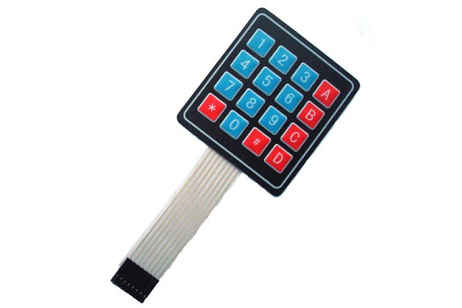

**ภาพที่ 2-15** คีย์แพด (Keypad)

# 2.10 บอร์ดไมโครคอนโทรเลอร์ Arduino Due

[Arduino](http://en.wikipedia.org/wiki/Arduino)อ่านว่า (อา-ดู-อิ-โน่ หรือ อาดุยโน่) เป็นบอร์ดไมโครคอนโทรเลอร์ตระกูล AVR ที่มีการพัฒนาแบบเปิดเผยข้อมูล คือมีการเปิดเผยข้อมูลทั้งด้านฮาร์ดแวร์ และซอฟแวร์ตัวบอร์ดอาดุยโน่ถูกออกแบบมาให้ใช้งานได้ง่าย ดังนั้นจึงเหมาะสำหรับผู้เริ่มต้นศึกษา ทั้งนี้ผู้ใช้งานยังสามารถดัดแปลง

เพิ่มเติม พัฒนาต่อยอดทั้งตัวบอร์ด หรือโปรแกรมต่อได้อีกด้วย ความง่ายของบอร์ดอาดุยโน่ในการต่ออุปกรณ์เสริมต่างๆ คือผู้ใช้งานสามารถต่อวงจรอิเล็กทรอนิคส์จากภายนอกแล้วเชื่อมต่อเข้ามาที่ขาอินพุด/เอาต์พุตของบอร์ด หรือเพื่อความสะดวกสามารถเลือกต่อกับบอร์ดเสริมอุปกรณ์ต่อพ่วง (Arduino Shield) ประเภทต่าง เช่น Arduino Xbee Shield Arduino Music Shield Arduino Relay Sheild, Arduino Wireless Shield และ[Arduino GPRS Shield](http://www.thaieasyelec.com/products/development-boards/arduino/unofficial-shields/gprs-shield-v2-0-detail.html" \t "_blank) เป็นต้น มาเสียบกับบอร์ดบนบอร์ดอาดุยโน่แล้วเขียนโปรแกรมพัฒนาต่อได้

จากภาพที่ 2-16 Arduino Due เป็นรุ่นที่เพิ่มพอร์ตให้มากขึ้นเป็น 54 พอร์ตดิจิทัลอินพุตเอาต์พุต และ 12 พอร์ตแอนะล็อกอินพุต 2 พอร์ตแอนะล็อกเอาต์พุต เพิ่มพื้นที่โปรแกรมเป็น 512 กิโลไบต์ สามารถใช้งานพื้นที่ได้เต็มไม่มี Bootloader เนื่องจากสามารถใช้กับพอร์ต USB ได้โดยตรง มีขนาดบอร์ด 101.52x53.3 มิลลิเมตร สามารถใช้อุปกรณ์ต่อพ่วงของ Arduino Uno ได้ แต่บางตัวจาเป็นต้องแก้ขาให้ถูกต้อง ส่วนบอร์ดที่ได้เปลี่ยนมาใช้ชิปไอซีแบบ SMD จึงไม่นิยมนามาใช้ในแบบ Standalone แต่นิยมนามาใช้ในงานที่จาเป็นต้องพื้นที่โปรแกรมมากขึ้น ทางานที่ซับซ้อนมากยิ่งขึ้น บอร์ด Arduino Duo ใช้ชิปไอซีเบอร์ AT91SAM3X8E ซึ่งเป็นชิปไอซีที่ใช้เทคโนโลยี ARM Core สถาปัตยกรรม 32 บิต เร่งความถี่คริสตอลขึ้นไปสูงถึง 84 เมกะเฮิรตซ์ จึงทาให้สามารถทางานด้านการคานวน หรือการประมวลผลอัลกอริทึมได้เร็วกว่า Arduino Uno มาก เนื่องจากชิปไอซีทางานที่แรงดัน 3.3 โวลต์ ดังนั้นการนาไปใช้งานกับเซ็นเซอร์ควรระวังไม่ให้แรงดัน 5 โวลต์ ไหลเข้าบอร์ด ควรใช้วงจรแบ่งแรงดันเพื่อช่วยให้ลอจิกลดแรงดันลงมาให้เหมาะสม

# ผลการค้นหารูปภาพสำหรับ arduino due

# ภาพที่ 2-16 บอร์ดไมโครคอนโทรลเลอร์ Arduino Due

# คุณสมบัติของบอร์ดไมโครคอนโทรลเลอร์ Arduino Due

1.ชิปไอซีไมโครคอนโทรลเลอร์ : AT91SAM3X8E

2. แรงดันไฟฟ้า : 3.3 โวลต์

3. พอร์ตดิจิทัลอินพุต/เอาต์พุต : 54 พอร์ต (มี 12 พอร์ต PWM เอาต์พุต)

4. พื้นที่โปรแกรมภายใน : 512 กิโลไบต์ พื้นที่โปรแกรม

5. พื้นที่แรม : 2 กิโลไบต์

6. พื้นที่หน่วยความจาถาวร (EEPROM) : 96 กิโลไบต์

7. ความถี่คริสตัล : 84 เมกะเฮิรตซ์

8. ขนาด : 101.52x53.3 มิลลิเมตร

9. น้ำหนัก : 36 กรัม

# 2.11 โมดูลต่อพ่วงเก็บข้อมูล Data Logger Shield

โมดูลต่อพ่วงเก็บข้อมูล (Data Logger Shield) แสดงได้ดังภาพที่ 2-17 เป็นอุปกรณ์ต่อพ่วงที่ใช้สำหรับเก็บค่าต่างๆ ตามเวลาที่ต้องการ เช่น ค่าของเซนเซอร์ต่างๆ โดยค่าที่ต้องการจะบันทึกค่าลงบนหน่วยความจำสำรอง (SD Card) ใน อุปกรณ์ต่อพ่วงประกอบด้วยฐานเวลาจริง (Real time clock : RTC) ช่องเสียบหน่วยความจำสำรอง (SD Card) และช่องใส่ถ่าน Back up เพื่อช่วยให้ RTC ยังทำงานอยู่ในกรณีไม่มีไฟเลี้ยงใช้งานได้กับบอร์ด ArduinoUNO Duemilanove Diecimila Leonardo และADK/Mega R3

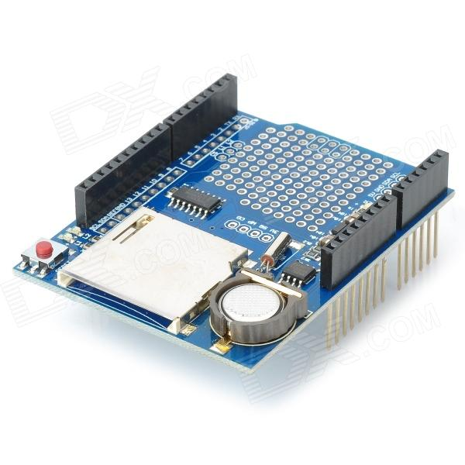

**ภาพที่ 2-17** โมดูลต่อพ่วงเก็บข้อมูล Data Logger Shield

**2.12 โมดูลนาฬิกา DS3231**

DS3231 เป็นโมดูลนาฬิกาแบบเวลาจริง (RTC Real Time Clock) ทำให้เราสามารถเพิ่มวงจรนาฬิกาให้กับไมโครคอนโทรลเลอร์อาดุยโน่ได้ โมดูล DS3231 นี้มาพร้อมกับ IC EEPROM AT24C32 ทำให้มีพื้นที่ในการเก็บข้อมูลที่เราต้องการ เช่น การตั้งค่าต่าง ๆ ได้ โมดูล DS3231 มีความถูกต้องแม่นยำสูง เพราะข้างในยังมี วงจรวัดอุณหภูมิ เพื่อนำไปคำนวนปรับค่าเวลาให้ถูกต้องในวงจรทำให้โมดูลนี้มีความสามารถเป็น นาฬิกา RTC, หน่วยความจำ EEPROM สำหรับเก็บข้อมูล และ มีเซนเซอร์อุณหภูมิมาให้ด้วย แสดงได้ดังภาพที่ 2-18

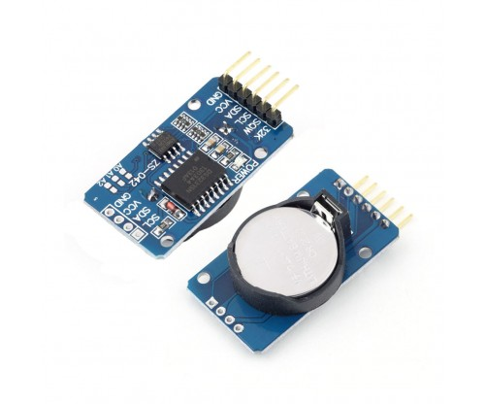

**ภาพที่ 2-18** โมดูลนาฬิกา DS3231

**คุณสมบัติของโมดูลนาฬิกา DS3231**

1. แรงดันไฟเลี้ยง (VCC) : 2.5 – 5 โวลต์

2. แบตเตอรี่สำรองได้ แรงดันในช่วง (VBAT) : 2.5 – 5 โวลต์

3. ภายในมีวงจรสร้างสัญญาณนาฬิกา (crystal oscillator) ความถี่ 3 กิโลเฮิรตซ์

**2.13 จอแสดงผลแบบผลึกเหลว (LCD Display)**

คำว่า LCD ย่อมาจากคำว่า Liquid Crystal Display ซึ่งเป็นจอที่ทำมาจากผลึกคริสตอลเหลว หลักการคือด้านหลังจอจะมีไฟส่องสว่าง หรือที่เรียกว่า Backlight อยู่ เมื่อมีการปล่อยกระแสไฟฟ้าเข้าไปกระตุ้นที่ผลึก ก็จะทำให้ผลึกโปร่งแสง ทำให้แสงที่มาจากไฟ Backlight แสดงขึ้นมาบนหน้าจอ ส่วนอื่นที่โดนผลึกปิดกั้นไว้ จะมีสีที่แตกต่างกันตามสีของผลึกคริสตอล เช่น สีเขียว หรือ สีฟ้า ทำให้เมื่อมองไปที่จอก็จะพบกับตัวหนังสือสีขาว แล้วพบกับพื้นหลังสีต่างๆกันจอแอลซีดีจะแบ่งเป็น 2 แบบใหญ่ๆตามลักษณะการแสดงผลดังนี้

**จอแสดงผลผลึกเหลวแบบตัวอักษร (Character LCD)**

เป็นจอที่แสดงผลเป็นตัวอักษรตามช่องแบบตายตัว เช่น จอแอลซีดี ขนาด 16x2 หมายถึงใน 1 แถว มีตัวอักษรใส่ได้ 16 ตัว และมีทั้งหมด 2 บรรทัดให้ใช้งาน ส่วน 20x4 จะหมายถึงใน 1 แถว มีตัวอักษรใส่ได้ 20 ตัว และมีทั้งหมด 2 บรรทัด

**จอแสดงผลผลึกเหลวแบบกราฟฟิก (Graphic LCD)**

เป็นจอที่สามารถกำหนดได้ว่าจะให้แต่ละจุดบนหน้าจอกั้นแสง หรือปล่อยแสงออกไป ทำให้จอนี้สามารถสร้างรูปขึ้นมาบนหน้าจอได้ การระบุขนาดจะระบุในลักษณะของจำนวนจุด (Pixels) ในแต่ละแนว เช่น 128x64 หมายถึงจอที่มีจำนวนจุดตามแนวนอน 128 จุด และมีจุดตามแนวตั้ง 64 จุด

**การเชื่อมต่อกับจอแสดงผลผลึกเหลวแบบตัวอักษร**

การเชื่อมต่อจะมีด้วยกัน 2 แบบ คือ

1. แบบขนาน (Parallel) มี 16 ขาเป็นการเชื่อมต่อจอแอลซีดีเข้ากับบอร์ดไมโครคอนโทรล เลอร์อาดุยโน่โดยตรง โดยจะแบ่งเป็นการเชื่อมต่อแบบ 4 บิต และการเชื่อมต่อแบบ 8 บิต ในอาดุยโน่จะนิยมเชื่อมต่อแบบ 4 บิต เนื่องจากใช้สายในการเชื่อมต่อน้อยกว่า แสดงได้ดังภาพที่ 2-19

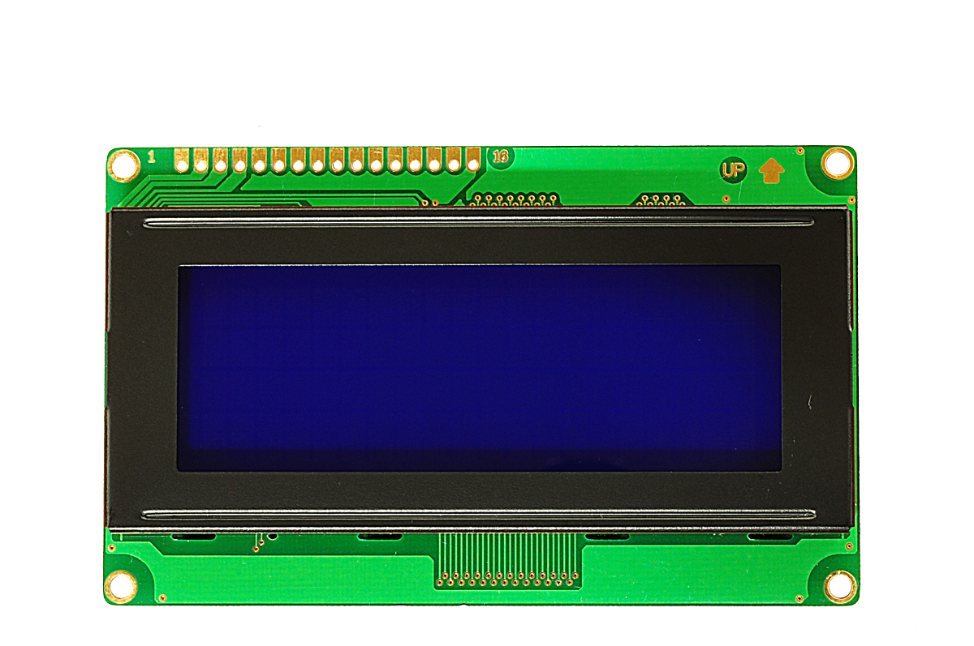

**ภาพที่ 2-19** จอแสดงผลผลึกเหลวแอลซีดี 20x4 ตัวอักษรแบบขนาน

2. การเชื่อมต่อแบบอนุกรม – เป็นการเชื่อต่อกับจอแอลซีดีผ่านโมดูลแปลงรูปแบบการเชื่อมต่อกับจอแอลซีดีจากแบบขนาน มาเป็นการเชื่อมต่อแบบอื่นที่ใช้สายน้อยกว่า เช่น การใช้โมดูลSerial Interface จะเป็นการนำโมดูลเชื่อมเข้ากับตัวจอแอลซีดีแล้วใช้บอร์ดอาดุยโน่เชื่อมต่อกับบอร์ดโมดูลผ่านโปรโตคอลทำให้ใช่สายเพียง 4 เส้น ก็ทำให้หน้าจอแสดงผลข้อความต่างๆออกมาได้ แสดงได้ดังภาพที่ 2-20

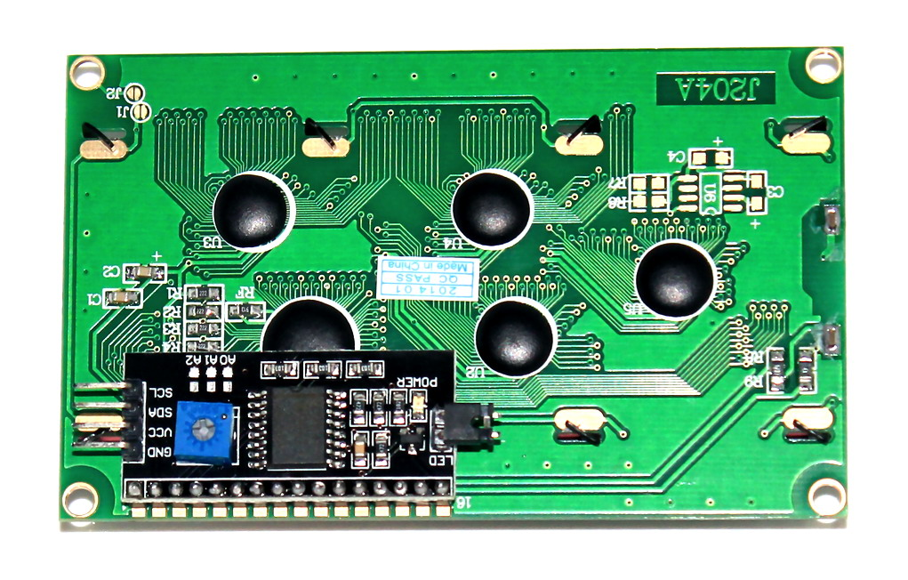

**ภาพที่ 2-20** จอแสดงผลผลึกเหลวแอลซีดี 20x4 แบบอนุกรม